

Pôle communication

Synthèse des infos du mois de Novembre 2023

Infos Syndicale Ici

Elivia : des hachés plus accessibles en prix [Lire](https://www.lineaires.com/les-produits/elivia-des-haches-plus-accessibles-en-prix)

Heineken : nouveau président pour l'Europe en janvier [Lire](https://www.zonebourse.com/cours/action/HEINEKEN-N-V-6283/actualite/Heineken-nouveau-president-pour-l-Europe-en-janvier-45208230/)

Le distributeur alimentaire Sysco manque ses prévisions de vente en raison d'une demande faible [Lire](https://www.zonebourse.com/cours/action/SYSCO-CORPORATION-14540/actualite/Le-distributeur-alimentaire-Sysco-manque-ses-previsions-de-vente-en-raison-d-une-demande-faible-45198471/)

Licenciements chez Nestlé Waters : "une bataille est gagnée, mais pas la guerre", déclare l'intersyndicale [Lire](https://france3-regions.francetvinfo.fr/grand-est/vosges/epinal/licenciements-chez-nestle-waters-une-bataille-est-gagnee-mais-pas-la-guerre-declare-l-intersyndicale-2866037.html)

Lyon : Panzani connue de tous s'installe dans un immeuble de la Part-Dieu [Lire](https://actu.fr/auvergne-rhone-alpes/lyon_69123/lyon-cette-entreprise-connue-de-tous-s-installe-dans-un-immeuble-de-la-part-dieu_60273336.html)

L'entreprise Nestlé à Rumilly, en route vers une production durable  [Lire](https://www.francebleu.fr/emissions/plus-vertes-mes-savoie/l-entreprise-nestle-a-rumilly-en-route-vers-une-production-durable-4719459)

Sanders Euralis fête ses 10 ans : « Nous fabriquons pour plus de 64 cahiers des charges »  [Lire](https://www.plm-magazine.com/actualites/dans-le-sud-ouest-sanders-euralis-fete-ses-10-ans-nous-fabriquons-pour-plus-de-64-cahiers-des-charges)

L'Ukraine accuse Nestlé de «soutenir la guerre» à cause de ses activités en Russie [Lire](https://www.lefigaro.fr/flash-eco/l-ukraine-accuse-nestle-de-soutenir-la-guerre-a-cause-de-ses-activites-en-russie-20231102)

Trois directeurs généraux pour Haribo Ricqlès Zan  [Lire](https://www.cbnews.fr/mouvements/image-haribo-ricqles-zan-nomme-3-directeurs-generaux-80023)

British American Tobacco Soraya Benchikh (Diageo) nommée directrice financière [Lire](https://www.capital.fr/entreprises-marches/british-american-tobacco-soraya-benchikh-diageo-nommee-directrice-financiere-1484084)

À Argentan, des demandeurs d’emploi formés pour intégrer l’entreprise Ysco [Lire](https://www.ouest-france.fr/normandie/argentan-61200/a-argentan-des-demandeurs-demploi-formes-pour-integrer-lentreprise-ysco-07bfb240-764e-11ee-bd59-77e74b2221d0)

Danone : Le fléau des mini bouteilles  [Lire](https://www.arte.tv/fr/videos/113682-005-A/sources/)

La maison-mère de Panzani reporte son introduction en Bourse à 2024 [Lire](https://www.tradingsat.com/actualites/informations-societes/la-maison-mere-de-panzani-reporte-son-introduction-en-bourse-a-2024-1092169.html)

Nestlé s’estime sur la voie d’un avenir sans déchets [Lire](https://www.usinenouvelle.com/article/nestle-s-estime-sur-la-voie-d-un-avenir-sans-dechets.N2191068)

Le Lunellois Cédric Malié nommé à la tête de Royal Canin [Lire](https://www.midilibre.fr/2023/11/08/le-lunellois-cedric-malie-nomme-a-la-tete-de-royal-canin-11566482.php)

Dans les coulisses d'une dégustation de fromages chez Lactalis  [Lire](https://www.ouest-france.fr/economie/agroalimentaire/lactalis/video-dans-les-coulisses-d-une-degustation-de-fromages-chez-lactalis-b3b0127d-a3fa-3ae6-922a-c098443f7667)

Kellanova (ex-Kellog) dépasse les attentes au T3  [Lire](https://investir.lesechos.fr/actu-des-valeurs/la-vie-des-actions/kellanova-ex-kellog-depasse-les-attentes-au-t3-2027558)

Un nouveau directeur commercial GMS chez AB InBev France [Lire](https://www.lsa-conso.fr/un-nouveau-directeur-commercial-gms-chez-ab-inbev-france,451286)

Nestlé souhaite vendre la Maison Cailler à des investisseurs locaux [Lire](https://www.rts.ch/play/tv/forum/video/nestle-souhaite-vendre-la-maison-cailler-a-des-investisseurs-locaux?urn=urn:rts:video:14460684)

Reprise de l’usine de pizzas Buitoni de Caudry : le leader de la pizza surgelée en Italie en négociation exclusive Lire

À Rosporden, un incendie se déclare à l’usine Bonduelle  [Lire](https://www.letelegramme.fr/finistere/rosporden-29140/a-rosporden-un-incendie-se-declare-a-lusine-bonduelle-6468329.php)

Sanders vise 20 % de parts du marché de la nutrition animale en France  [Lire](https://www.reussir.fr/porc/sanders-vise-20-de-parts-du-marche-de-la-nutrition-animale-en-france)

Le dossier Nespresso : salaires, processus de recrutement, carrières [Lire](https://www.planetegrandesecoles.com/dossier-nespresso-histoireactivites-salaires-processus-recrutement-carrieres-slogan)

InVivo devient marque officielle du TOP 14 et de la PRO D2 Lire

Création du premier malteur mondial avec la finalisation de l'acquisition de United Malt Group par Malteries Soufflet Lire

Barilla : la gamme premium Al Bronzo signe la carte de 3 restaurants italiens à Paris [Lire](https://www.francepizza.fr/actualites/fournisseurs/2848-Barilla--la-gamme-premium-Al-Bronzo-signe-la-carte-de-3-restaurants-italiens-a-Paris/)

Grève chez AB InBev: la production à l'arrêt pendant au moins 24 heures  [Lire](https://www.lecho.be/entreprises/alimentation-boisson/greve-chez-ab-inbev-la-production-a-l-arret/10506734.html)

Fin des boîtes à fromage en bois : le groupe Lactalis fait le forcing pour garder ce type d'emballage  [Lire](https://www.francebleu.fr/infos/economie-social/fin-des-boites-a-fromage-en-bois-le-groupe-lactalis-fait-le-forcing-pour-son-camembert-president-9560286)

Grimbergen dévoile des cans inédites en édition limitée  [Lire](https://www.rayon-boissons.com/bieres-et-cidres/grimbergen-devoile-des-cans-inedites-en-edition-limitee)

Lesaffre renforce sa présence aux États-Unis [Lire](https://www.lelezard.com/communique-21153672.html)

La nouvelle technologie de Nestlé casse du sucre sur… les sucres ! [Lire](https://www.culture-nutrition.com/2023/11/17/technologie-nestle-sucres/)

Mars rachète la chaîne britannique de magasins Hotel Chocolat pour 534 millions de livres [Lire](https://www.lefigaro.fr/flash-eco/mars-rachete-la-chaine-britannique-de-magasins-hotel-chocolat-pour-534-millions-de-livres-20231116)

Alimentation : à 60 ans, la purée Mousline veut se réinventer  [Lire](https://www.francetvinfo.fr/sante/alimentation/alimentation-a-60-ans-la-puree-mousline-veut-se-reinventer_6189705.html)

Camembert Président : pourquoi cette marque quinqua n’a pas pris une ride  [Lire](https://www.capital.fr/conso/camembert-president-pourquoi-cette-marque-quinqua-na-pas-pris-une-ride-1485812)

Dans le laboratoire R&D de Lesaffre, à Marquette-lez-Lille La levure, le produit miracle du futur ? [Lire](https://www.20minutes.fr/societe/4061190-20231118-levure-produit-miracle-futur)

« Coca-Cola est déconnecté » : le PDG de Système U Dominique Schelcher étrille les industriels [Lire](https://www.capital.fr/conso/coca-cola-est-deconnecte-le-pdg-de-systeme-u-dominique-schelcher-etrille-les-industriels-1486014)

Nestlé France dédie du temps de production aux Banques alimentaires [Lire](https://www.lineaires.com/les-produits/nestle-france-dedie-du-temps-de-production-aux-banques-alimentaires)

Thomas Bardy (Nestlé) : "Nous avons récemment mis en place une sorte de GPS du vendeur" [Lire](https://www.lsa-conso.fr/thomas-bardy-nestle-nous-avons-recemment-mis-en-place-une-sorte-de-gps-du-vendeur,452361)

Lactalis réclame 1 md d'euros à Eurofins dans l'affaire du lait contaminé  [Lire](https://investir.lesechos.fr/actu-des-valeurs/la-vie-des-actions/lactalis-reclame-1-md-deuros-a-eurofins-dans-laffaire-du-lait-contamine-2030251)

Comment le groupe Lesaffre est lancé dans la course à la fermentation de précision Lire

Mondelez prévoit une croissance organique du chiffre d'affaires plus élevée en raison de l'inflation des coûts  [Lire](https://fr.investing.com/news/stock-market-news/mondelez-prevoit-une-croissance-organique-du-chiffre-daffaires-plus-elevee-en-raison-de-linflation-des-couts-93CH-2246818)

À Retiers, un autre combustible pour la chaufferie Lactalis ? [Lire](https://www.ouest-france.fr/bretagne/retiers-35240/a-retiers-un-autre-combustible-pour-la-chaufferie-lactalis-2e7104f8-8ad9-11ee-84e7-8236901557e2)

Solina acquiert le fabricant belge de sauces Jermayo [Lire](https://www.gondola.be/fr/news/solina-acquiert-le-fabricant-belge-de-sauces-jermayo)

Saint-Omer : la brasserie Goudale offre plus de 800 000 euros à ses équipes  [Lire](https://www.deltafm.fr/saint-omer-la-brasserie-goudale-offre-plus-de-800-000-euros-a-ses-equipes)

Dans la manufacture Nespresso de Romont en Suisse  [Lire](https://www.youtube.com/watch?v=bw2KpdAlMts)

Mousline : comment le n°1 français de la purée en flocons a quitté Nestlé  [Lire](https://www.lesechos.fr/thema/articles/mousline-comment-le-n1-francais-de-la-puree-en-flocons-a-quitte-nestle-2037643)

Audrey Luc (Panzani) : « Nous sommes une marque accessible » [Lire](https://www.cbnews.fr/marques/image-audrey-luc-panzani-nous-sommes-marque-accessible-80713)

Bacardi Gifting marque un tournant dans le domaine du développement durable [Lire](https://www.lelezard.com/communique-21167525.html)

# Reprise de l’usine de pizzas Buitoni de Caudry : le leader de la pizza surgelée en Italie en négociation exclusive

Nestlé, maison-mère de l’usine Buitoni de Caudry, estime tenir ses engagements avec le projet de reprise par Italpizza dont le groupe suisse espère qu’il soit finalisé début 2024.

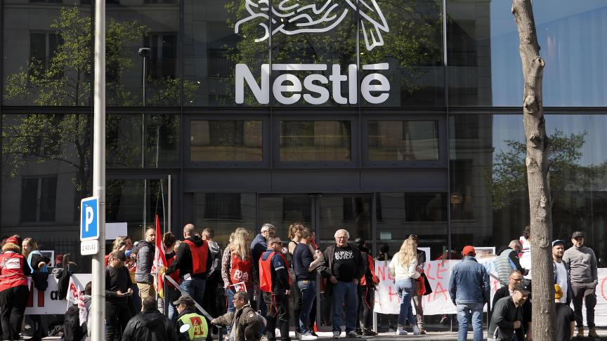Le 5 avril, les salariés de l’usine Buitoni de Caudry étaient allés crier leur colère jusque sous les fenêtres de Nestlé, leur maison-mère, au siège d’Issy-les-Moulineaux. PHOTO ARCHIVES CHRISTOPHE LEFEBVRE - VDN 

Par Hélène Harbonnier

Publié: 13 Novembre 2023 à 17h57 Modifié: 13 Novembre 2023 à 18h07 Temps de lecture: 2 min Partage :

[Nestlé France](https://www.lavoixdunord.fr/tags/nestle-france) confirme l’ouverture avec [le groupe italien Italpizza](https://www.lsa-conso.fr/italpizza-reinvente-le-marche-de-la-pizza-surgelee,450911) de « négociations exclusives pour un projet d’acquisition de l’usine de Caudry » (ex-Buitoni). Le projet devait être « présenté aux partenaires sociaux » lors d’un CSE ce lundi 13 novembre dans l’après-midi. La prudence reste de mise du côté du groupe suisse : « Nous sommes en phase de projet pour le moment », souligne-t-on. « On espère que le projet d’acquisition sera finalisé début 2024. »

La maison-mère de feu l’usine Buitoni estime le projet de reprise par Italpizza conforme aux « engagements » pris au printemps « vis-à-vis des salariés de l’usine de Caudry, [fermée depuis le 30 mars dernier](https://www.lavoixdunord.fr/1309586/article/2023-03-30/la-direction-de-buitoni-est-entree-dans-le-site-de-caudry-sous-les), du bassin d’emploi et du site ». Parallèlement au « dialogue social » engagé – qui a abouti à la signature d’un [accord avec les partenaires sociaux le 12 juillet](https://www.lavoixdunord.fr/1352129/article/2023-07-13/buitoni-caudry-un-accord-sur-le-plan-social-signe-par-trois-syndicats-sur-quatre) – et aux « mesures d’accompagnement » mises en œuvre, « on s’est mobilisés très fortement pour retrouver un repreneur à la fois solide et pérenne. L’équipe s’est beaucoup investie pour trouver un projet qui offre une seconde vie au site de Caudry. »

## « Plus de 200 offres à pourvoir en externe »

En ce qui concerne le devenir des [113 salariés encore en poste au moment de l’annonce de la cessation d’activité](https://www.lavoixdunord.fr/1312387/article/2023-04-05/les-buitoni-paris-pour-crier-leur-colere-sous-les-fenetres-de-nestle), Nestlé ne peut livrer d’état des lieux à ce stade : « Des choses sont encore en cours. » Le groupe précise cependant avoir présenté aux salariés « plus de 200 offres de postes à pourvoir en externe dans un rayon de 50 km, et on a aussi mis en place des actions pour permettre de trouver des opportunités en externe ».

Un autre engagement pris par Nestlé le 30 mars « vis-à-vis du bassin d’emploi » consistait, « en tant qu’employeur de premier ordre dans les Hauts-de-France, à verser une contribution exceptionnelle en appui du fonds de relance mis en place par l’État ». Concrètement, alors que [l’État annonçait débloquer 3 millions d’euros pour le « Rebond industriel du Cambrésis »](https://www.lavoixdunord.fr/1366931/article/2023-08-29/rebond-industriel-dans-le-cambresis-une-alliance-pour-booster-les-forces-vives), Nestlé promettait de doubler « chaque euro public investi » dans la limite de 5 millions d’euros. Cet engagement sera tenu quoique le moment ne soit pas encore venu, confirme-t-on du côté de Nestlé comme du ministère de l’Industrie.

InVivo devient marque officielle du TOP 14 et de la PRO D2

Paris, le 2 novembre 2023 – InVivo et la Ligue Nationale de Rugby (LNR) sont heureux d’annoncer qu’InVivo devient marque officielle du TOP 14 et de la PRO D2, à compter du prochain weekend de championnat, et ce, jusqu’à l’issue de la saison 2024/2025.

La Coupe du Monde de Rugby a confirmé le succès populaire de ce sport partout sur le territoire, et le retour du feuilleton TOP 14 est l'occasion pour InVivo de devenir un nouveau membre dans la grande famille du rugby en rejoignant le TOP 14 et la PRO D2 en tant que marque officielle.

En devenant marque officielle des deux championnats professionnels de rugby à XV de l'Hexagone, InVivo bénéficiera d'une exposition dans les stades sur toutes les rencontres, tant en saison régulière que sur les phases finales, ainsi que sur le TOP 14 Extra Tour, la tournée événementielle de la LNR à destination du grand public.

René Bouscatel, président de la Ligue Nationale de Rugby (LNR) : « Alors que le rugby continue à se développer auprès de tous les publics, l'arrivée d'InVivo est une excellente nouvelle, confirmant l'attractivité de nos championnats. Nous accueillerons dans les stades avec grand plaisir InVivo, avec qui nous partageons un ancrage territorial fort. »

Thierry Blandinières, directeur général d’InVivo : « Nous avons souhaité nous associer à la LNR dans le prolongement de la Coupe du Monde de Rugby, pour continuer à promouvoir ce sport dont les valeurs font écho à notre propre identité, mais aussi plus largement à celles du monde agricole. En témoigne également notre nouvelle signature : la victoire, ça se cultive. »

À PROPOS D’INVIVO

Le groupe InVivo est l’un des premiers groupes européens agricoles avec un CA de 12 milliards d’euros, dont plus de la moitié réalisée en France, et un effectif de plus de 14 500 salariés, dont près de 11 000 en France. Implanté dans 36 pays, il regroupe 90 sites industriels, dont 63 en France.

Ce pilier de la souveraineté alimentaire intervient sur toute la chaîne de valeur, de la fourche à la fourchette, en étant leader sur chacune de ses quatre grandes activités stratégiques : Négoce international de grains ; Agriculture ; Agroalimentaire (malterie, pôle blé, vin) ; Jardinerie et distribution alimentaire. Un pôle global transverse de solutions innovantes et digitales complète ce dispositif.

Au service de la transition agricole, l’ambition d’InVivo est d'accompagner la transformation de la ferme France et de

soutenir la souveraineté alimentaire européenne.

Pour en savoir plus : www.invivo-group.com – Twitter @InVivoGroup

Création du premier malteur mondial avec la finalisation de l'acquisition de United Malt Group par Malteries Soufflet

• Finalisation de l'acquisition de 100% de United Malt Group par Malteries Soufflet, financée par InVivo aux côtés des actionnaires minoritaires de Malteries Soufflet - KKR, Bpifrance et le Groupe Crédit Agricole.

• Création d'une plateforme mondiale réunissant les actifs complémentaires des deux sociétés, tant en termes de présence géographique que de segment d'activité

• Une capacité de production annuelle qui augmente de 50 % pour atteindre 3,7 millions de tonnes de malt, à travers 41 sites de production dans 20 pays

• Une nouvelle entité idéalement positionnée pour investir davantage dans des produits et des opérations plus durables, au bénéfice des brasseurs industriels et artisanaux

Paris – 15 novembre 2023 – Malteries Soufflet, deuxième acteur mondial de l’industrie du malt et filiale du groupe InVivo, a annoncé avoir finalisé l’acquisition de 100% de United Malt Group Limited (United Malt), quatrième producteur de malt mondial, pour un montant de 1,5 milliards de dollars australiens suite à l’obtention des autorisations des autorités réglementaires compétentes, de l’approbation des actionnaires de United Malt et de celle de la Cour fédérale d’Australie.

United Malt couvre notamment le secteur de la bière artisanale (craft) grâce à un réseau de distribution de 21 entrepôts et des partenariats internationaux. Sa clientèle diversifiée – en termes de produit, marché final et présence géographique

– comprend des clients de premier plan, dont des brasseurs internationaux, des brasseurs artisanaux, des distillateurs et des entreprises de l’alimentaire.

La complémentarité des profils de Malteries Soufflet et de United Malt leur permettra de capter la croissance du marché mondial du malt et de soutenir les ambitions de croissance de leurs clients, grâce à leur présence mondiale - 41 sites répartis dans 20 pays - sur des marchés clés, en Europe, Amérique du Nord, Amérique latine, Afrique et Asie.

La nouvelle entité est désormais idéalement positionnée pour répondre aux exigences clients de plus en plus spécifiques en termes de qualité du malt (standard et spécial), de réduction de l'empreinte carbone et d'engagements en matière de durabilité. Elle poursuivra le déploiement de son ambitieuse feuille de route en matière de développement durable, soutenue par des capacités R&D accrues et une priorité donnée à l’innovation de pointe. Elle a pour objectif de développer des filières orge-malt durables, locales, bas-carbone, à impacts positifs à travers le monde, et à proposer des produits répondant aux cahiers des charges les plus exigeants et aux spécificités de chacun de ses clients – grands brasseurs, brasseurs artisanaux, distillateurs et producteurs d’ingrédients.

Les partenaires stratégiques d'InVivo dans Malteries Soufflet - KKR, Bpifrance et le Groupe Crédit Agricole - ont apporté un financement de 550 millions d'euros pour l'acquisition de United Malt. Ce financement fait suite à un premier investissement commun de 440 millions d'euros en décembre 2021 pour soutenir l'acquisition de Malteries Soufflet par InVivo, avec pour ambition d'accélérer la croissance et de renforcer sa position de leader mondial.

Thierry Blandinières, président de Malteries Soufflet et directeur général d’InVivo : « Je suis ravi que nous ayons finalisé l’acquisition de United Malt Group, avec nos partenaires stratégiques, KKR, Bpifrance et le Groupe Crédit Agricole. En devenant leader du secteur à l’échelle mondiale nous atteignons notre objectif de faire de l’activité malt un des piliers fondateurs de notre modèle d’affaires. Malteries Soufflet est maintenant en bonne voie pour accélérer sa croissance, renforcer sa présence sur le marché

à forte valeur ajoutée de la bière artisanale et construire une plateforme globale à même d’approvisionner les brasseurs, tant artisanaux qu'industriels, et les distillateurs du monde entier. Nous nous réjouissons d’accueillir nos nouveaux collègues de United Malt Group dans la famille Malteries Soufflet et d’écrire ensemble un nouveau chapitre dans l’histoire de la société. »

Goldman Sachs Bank Europe SE et Crédit Agricole CIB sont les conseillers financiers de Malteries Soufflet, Allens, Vivien & Associés, Wilkie Farr & Gallagher et Aramis sont les conseillers juridiques de la société pour les fusions-acquisitions, la finance et l'antitrust, et EY est le conseiller de la société pour les questions fiscales et les transactions.

# Comment le groupe Lesaffre est lancé dans la course à la fermentation de précision

Nous avons pu visiter la bio-fonderie installée dans le cœur du campus du groupe Lesaffre, à Marcq-en-Baroeul.

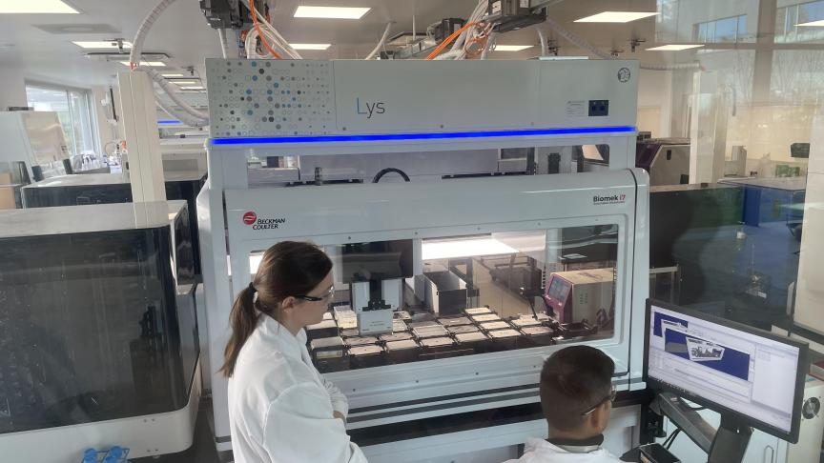La biofonderie du campus Lesaffre, centre névralgique du service R&D du groupe. 

Par Vincent Depecker

Publié: 19 Novembre 2023 à 15h00 Temps de lecture: 3 min Partage :

« Les levures sont de mini-usines biologiques, des cellules eucaryotes qui ont la même complexité que celle de l’humain », explique **Diane Doré**, secrétaire générale de la Chambre syndicale française de la levure. Ce matin de novembre, la CSFL organise une conférence de presse autour des **« supers pouvoirs de la levure »**, dans les locaux du groupe Lesaffre, à Marcq-en-Barœul. Le lieu ne tient pas au hasard  : le [nouveau campus d’exception](https://www.lavoixdunord.fr/1240744/article/2022-10-13/lesaffre-s-offre-un-campus-pour-l-innovation-mondiale-sur-les-micro-organismes) de cette entreprise de [170 ans d’âge](https://www.lavoixdunord.fr/704587/article/2020-02-03/sur-son-site-historique-de-marquette-lesaffre-detruit-les-grandes-malteries-pour) accueille des équipements technologiques dernier cri qui permettent d’explorer toujours plus loin « les potentialités quasi infinies des micro-organismes ».

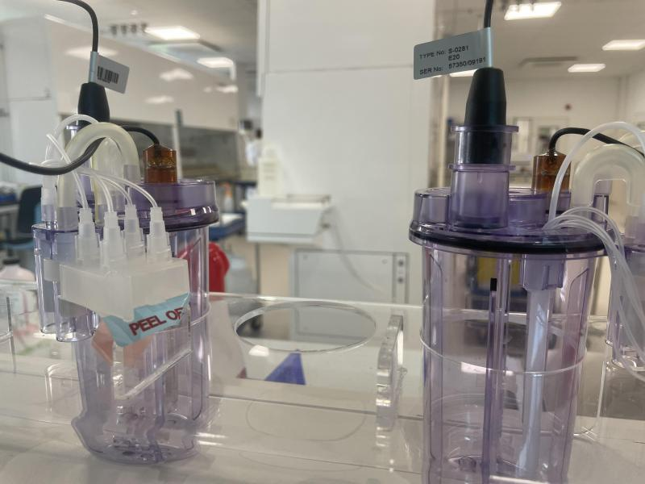Des fermenteurs.

Beaucoup l’ignore mais la levure ne sert **pas seulement à faire gonfler le pain**. « Pas de levure, pas de pain. Pas de levure, pas de vin. Pas de levure, pas de bière », voilà comment la CSFL résume l’importance de la levure dans nos vies depuis l’Antiquité. On en trouve aujourd’hui dans des plats industriels, utilisés comme exhausteurs de goût.

« Il existe de nouvelles pistes d’exploration, continue Mme Doré. Des starts-ups se développent autour de la fermentation de précision en utilisant de la levure, non pas comme agent de panification, mais comme une cellule biologique. En partant des levures, on va produire tout un tas de métabolites, de composés ou d’ingrédients essentiels ».

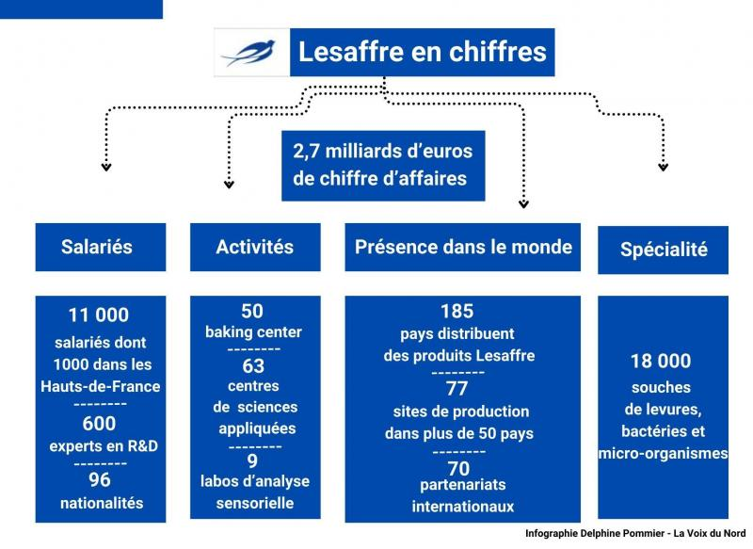

## Dans le cœur de la biofonderie

« Certains micro-organismes seraient capables de produire des protéines laitières identiques à celles produites par des vaches. D’autres peuvent créer des acides gras palmitiques, en remplacement de l’huile de Palme », s’enthousiasme **Stéphane Lacroix**, président de la CSFL et directeur commercial France chez Lesaffre convaincu que « tout un champ d’applications s’ouvre à nous ». On estime que des quintillons (des milliards de trilliards) d’êtres vivants microscopiques se cachent dans la nature et dans le monde.

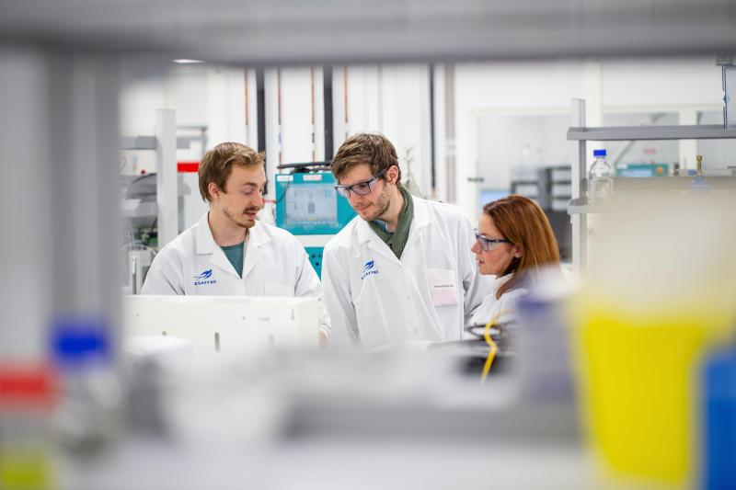Le campus abrite de nombreux laboratoires qui permettent d’expérimenter les levures ou les micro-organismes. PHOTO SÉBASTIEN SIRAUDEAU

Et Lesaffre dans tout ça  ? Le groupe qui cultive la discrétion aussi bien que les levures nous a permis de pénétrer **au sein de sa bio-fonderie** (ou fonderie génétique), installée dans le cœur de son Campus. **L’outil n’a que quatre équivalents dans le monde et aucun en Europe**.

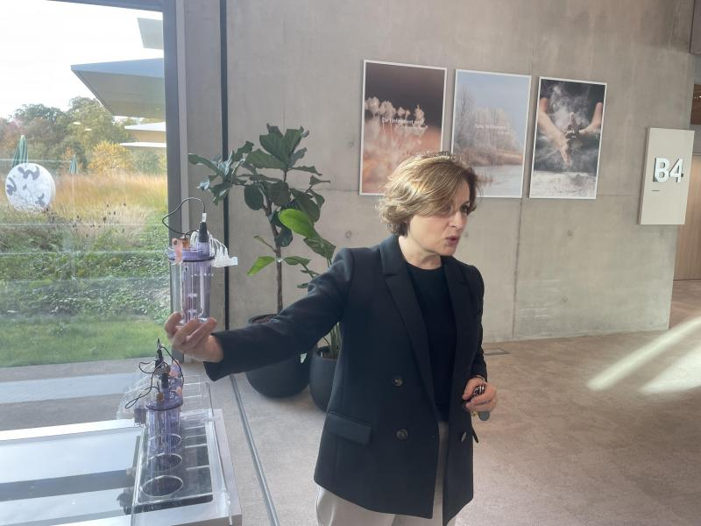Christine M’Rini-Puel, responsable du service Recherche et développement.

Là, une centaine de robots, d’instruments de pointe et de scientifiques réalisent les manipulations nécessaires au séquençage génétique, à la création de génome et, in fine, à la sélection de micro-organismes, à la cadence de **10 000 souches par jour**. Crucial face à la concurrence. « La R&D chez Lesaffre, c’est 600 personnes dont 200 scientifiques ou techniciens au sens large. Il y a 13 nationalités. Une équipe est aux USA mais le gros des équipes est encore en France », explique le docteur **Christine M’Rini Puel**, directrice R&D.

## La santé humaine et animale en ligne de mire

Ici, les photos sont interdites. Au milieu des laboratoires aseptisés, on découvre un intestin artificiel, utilisé pour des recherches sur la santé humaine ou animale. « On remplit de microbiote humain et on regarde l’impact de ce que nous apportons. Les levures sont très riches en protéines ou en fibres. Dans ce laboratoire, on reproduit tous les effets physiologiques bénéfiques qu’on imagine que nos ingrédients pourraient avoir, et vérifier que ça soit vrai. »

« On dit beaucoup que nous sommes ce que nous mangeons. Nous sommes plutôt ce que les micro-organismes font avec ce que nous mangeons. On étudie les sciences digestives avec des dispositifs médicaux, de la mastication jusqu’à l’évacuation des aliments. Une levure peut être utilisée comme une mini-usine pour fabriquer des molécules nutritionnelles et étudier leur fonctionnalité », explique **Nabil Bosco**, directeur R&D.

Car après l’avènement des probiotiques, voici l’émergence des post-biotiques (liés à des organismes morts) qui offrent de nouveaux volets d’application, notamment avec les levures. Lesaffre est capable aujourd’hui d’extraire des levures utilisées pour stimuler l’immunité animale ou humaine. L’idée serait même de remplacer certains antibiotiques. « Il y a beaucoup de découvertes actuellement, avec des applications santé très importantes », conclut **Diane Doré**.

Infos syndicales **LE**

**Le Bulletin confédéral n°115** [Lire](https://eye.sarbacane.cfecgc.fr/m2?r=wAXNBdy4NWNlZTg5YTBiODViNTMxNzE2NWY5ZTAxxBDQnkDQi9CL0N01RNDR0JXQ2NCt0Kps8dDaTLg2MzliNGEyY2M5MTA1YzYzMWVjNGM4MzKyYm91cmRvbmJAZ21haWwuY29toJ-)